1、注册时为男，个人中心显示为女



2、修改资料成功，更新不及时

3、账号绑定页面修改后直接留在此页，不跳转到资料修改

4、语音测试样式

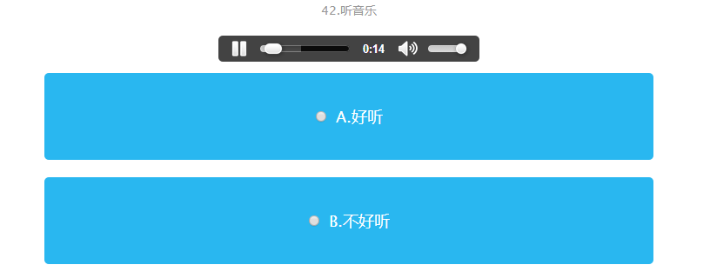

5、注册的时候也可以绑定邮箱、手机，与账号管理页面一致

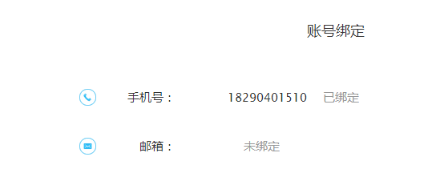

6、团体注册提交信息后跳转不成功